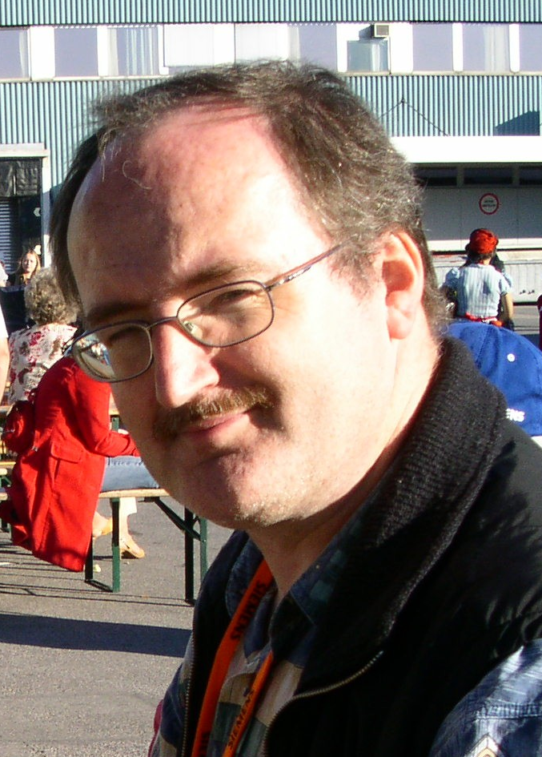 Am 18.Dezember 1961 wurde ich in Sieggraben (Bgld), als drittes von fünf Kindern, geboren. 1980 maturierte ich am BG + BRG Mattersburg (u.a. Schulsprecher) und studierte anschließend an der Universität Wien und der Technischen Hochschule Wien. Im Mai 1989 wurde mir an der TU Wien die Berufsbezeichnung „akademisch geprüfter Datentechniker“ verliehen. Nahtlos anschließend erfolgte mein Engagement im Telekommunikationsbereich einer Tochterfirma eines deutschen Großkonzerns. Im selben Jahr übersiedelte ich nach Auersthal (NÖ/Weinviertel). Hier kamen auch meine beiden Kinder (Maria/1990, Eugen/1992) zur Welt. Seit dem Jahre 2002 wohne ich (wieder) in Sieggraben.

Erste Berührungen mit dem Schachspiel ergaben sich für mich als Bub in der Beobachtung der damals zu Hause einmal wöchentlich stattfindenden (privaten) Schachspielrunden meines Vaters. Zum Spiel selbst kam ich vergleichsweise aber erst spät. Der Jugendmannschaft im Fußball gerade entwachsen, war 1977 die Gründung des Schachvereins Sieggraben ein wichtiger Moment für mich. Unter der fürsorglichen Obhut von Horst Bauer wurde mir, wie vielen anderen jungen Schachenthusiasten, die Gelegenheit gegeben, in das hohe Leistungsniveau der ersten Mannschaft hineinzuwachsen. Man ließ kaum eine Gelegenheit aus, eine Partie zu spielen, sei es nach der Arbeit, neben dem Studium in Wien oder etwa am Freitagabend bei den regelmäßig stattfindenden Vereinszusammenkünften.

Mein erster schachlicher Höhepunkt: der Wettstreit mit meinem Vater um die Schach-Vorherrschaft zuhause. Trotz stundenlangen Spieles, konnte ich - bis uns meine Mutter erst in den frühen Morgenstunden vom Schachbrett vertrieb – die Oberhand behalten.

Während meines Studiums konnte ich die Hoch und Tiefes ‚meines’ Schachvereines miterleben: Aufstieg in die höchste Liga des Landes, Erringung von Landesmeister-/Landescup-Titeln, Union-(Serien-) Meister, aber auch die Spaltung des Vereines in Lackenbach und Sieggraben. Unter der Obmannschaft meines jüngeren Bruders Dietmar erwuchsen dem Schachverein Sieggraben, dem ich treu blieb, bald wieder ‚neue Flügel’.

Die Übersiedlung ins Weinviertel im Jahr 1989 bewirkte für einige Zeit auch eine Einschränkung des Schachspiels, bis ich 1994 durch den Wechsel zum Schachverein Matzen (NÖ/Weinviertel) mein Engagement in Burgenland gänzlich ruhend stellen musste. Seitens meines Heimatvereines wurde ich für die bisherigen Tätigkeiten mit der Ernennung zum „Ehrenspielleiter“ belohnt.

In dieselbe Zeit fallen auch meine ersten Kontakte mit dem Fernschach. Durch den Wolkersdorfer FS-Spieler Erich Gindl animiert, begann ich 1995 erstmals auch Fernschach-Luft zu schnuppern. Mein erstes FS-Turnier: ein ICCF-Thematurnier (TT-14-95). Durch den Gewinn der Vorrunde, sowie den Gewinn der 1.Weinviertler FS-Meisterschaft (organisiert von Dr. H. Steindl, der während des Turniers leider verstarb) war ich von der Faszination für das Fernschach ergriffen und das Schachspiel wurde nunmehr zum Inhalt nächtlicher Sitzungen. Bald folgten Teilnahmen an Länderkämpfen, Bundesländerwettkämpfen (für NÖ), zahlreiche ICCF-Turniere ....

Im Jahre 2002, als ich zwischen Sieggraben und dem Weinviertel pendelte, wurden auch die freiwilligen „Nebenjobs“ wieder mehr: aktiver Spieler im Schachverein Sieggraben (Bgld), Schachverein Matzen (NÖ) und last-but-not-least im Betriebsschachverein Siemens (Wien). Des weiteren bin ich als Regionalschiedsrichter tätig und übe im Weinviertler Schachverband die Funktionen eines FS-Referenten aus. Und auch die ‚schachlose’ Freizeit braucht nicht wirklich ‚frei’ zu bleiben – wenn ich nicht gerade vor dem Schachbrett sitze, spiele ich gerne im örtlichen Klangkörper Klarinette.

Besondere FS-Ereignisse:
- 1. Platz bei der 1. Weinviertler FS-Meisterschaft (1996)
- Aufnahme in „Hall of the Champions“ – ICCF-Thematurnier (C17-C19/1995-2005)
- 1. Platz beim Diemer-Duhm Gambit E-mail Tournament 1997-1999
- 1. Platz bei der 2.NÖ-FS-Landesmeisterschaft (2005)
- 3. Platz bei der 26.ÖFSM (2003) – FMK-Titel-Norm
- 1. Platz bei der 27.ÖFSM (2005) – ÖFM-Titel-Norm

Warum ich Schach spiele: Ich kann nicht anders...
Nein: Es sind die wenigen Glücksmomente nach wirklich gelungenen Partien.

Viele Leute, ins besonders Nahschachspieler, belächeln die Fernschachspieler.
Ich kenne viele leidenschaftliche Fernschachspieler - mich eingeschlossen -, denen es halt eine Freude ist, nach getaner Arbeit seine Mails abzurufen und sodann für ein paar Minuten/Stunden in die weite Welt des Korrespondenzschachs zu tauchen. Es entstehen dadurch oft - wenn auch nur virtuell - Freundschaften, die oft weit über das 'nur Züge schicken' hinausgehen und sich hin und wieder eine Art 'Brieffreundschaft' entwickelt, die nach dem Ende der einen Partie, bald wieder mit einer anderen Partie fortgesetzt wird.
Ja, es gibt nicht wenige FS-Spieler die leidenschaftlich 'nur' Fernschach spielen und sich nicht am Nahkampfgeschehen beteiligen wollen. Auch gibt es nicht wenige, die sich das Vereinsprozedere nicht unbedingt antun wollen, eventuell auch gar nicht die Möglichkeit haben, in ihrer Nähe einen Schachverein vorzufinden. Besonders für gesundheitlich oder beruflich am Turnierspiel Gehinderte ist Fernschach oft die einzige Gelegenheit, ihrem Hobby zu frönen und damit Meinungsaustausch mit den 'Bekanntschaften' aus dem Schach-Internet zu führen.
Um bestimmte Varianten zu erproben, spiele ich gerne u.a. Thematurniere, wo der Computer doch etwas in den Hintergrund rückt, wo's mehr auf die 'zündenden' Ideen ankommt und vielleicht die eine oder andere Erneuerung sich in der Schachliteratur eventuell niederschlägt.
Ob 'mein' Gegner einen Fritz/Shredder/Genius/Tiger/Chessmaster/.... einsetzt, ist für mich eigentlich nur von sekundärer Bedeutung. Er muss sich damit auseinandersetzen, dass nicht er sondern sein ‚inhumaner’ Partner die eigentliche Rechenarbeit leistet. Jeder Mensch spielt nach einem Plan, und sei er noch so schlecht. Computer haben keinen Plan, sie rechnen nur, Ihnen fehlt Intuition und absichtsvolles Handeln. Nicht verwunderlich auch, wenn Fernschachspieler nach einiger Zeit die Lust am Fernschach verlieren, weil sie einerseits zu sehr an der Berechnung des Schachcomputers hängen, andererseits die kostbare Zeit nicht mehr ohne weiteres dafür opfern möchten. Gelingt es aber, den Lern- und Trainingswert in das ‚Nahschach’ hinüberzubringen, hat sich der ‚Mehr’- Aufwand Fernschach wahrlich rentiert.
Der Zeitfaktor ist nicht unwesentlich: Fernschachspieler verbringen mehr Zeit vor dem (virtuellen) Schachbrett als Nahschachspieler. Das Ende einer Partie kann oft monatelang auf sich warten lassen. Da braucht man schon ein geduldiges Sitzfleisch (und einen verständnisvollen Partner). Griff man früher in der Vor-Internet-Zeit mehr auf die Schachliteratur zurück, so hat man heute im Informationszeitalter rasch eine Fülle von Schachpartien jeden Gegners und tausende Beispiele von bevorzugten Eröffnungsvarianten und Mittelspielstrukturen aus einem Fundus von Millionen Partien gefiltert. Trotzdem: letztendlich muss der FS-Spieler entscheiden, welche Partie oder Variante er 'favorisiert', zumal die Partien in Schachdatenbanken nicht immer 'berechnete' Partien, sondern zumeist von Menschen gespielte Partien sind, die auch ihre Fehler haben können. Und Spieler, die blindlings auf die Vorgaben ihres Schachprogramms vertrauen, ziehen meistens den Kürzeren gegen Spieler, die den Computer nur dazu benutzen, um zum Überprüfen, ob sie bei ihren selbst berechneten Zügen nicht etwas übersehen haben.

Zum Abschluss zwei Partien aus meiner Fernschachpraxis:

Weiß: Rüdiger Löschnauer
Schwarz: Josef Wagner
Angenommenes Neo-Katalanisch (A13)
2. NÖ-FSLM

1.c4 Sf6 2.g3 e6 3.Lg2 d5 4.Sf3 dxc4 angenommenes Neo-Katalanisch; Weiß zieht nicht d 4; der Aufbau des Bauernzentrums wird hinausgezögert, um die Wirksamkeit früher Gegenangriffe, die zu raschem Ausgleich führen könnten, herabzusetzen. 5.0-0 Der Zug 5.Da4+ nebst 6.Dxc4 stellt hier die Hauptvariante dar, Weiß holt sich den Bauern sofort zurück. 5.0-0 ist ein Versuch einen weniger abgetretenen Pfad zu betreten. 5…Sbd7
6.Sa3 Lxa3 7.bxa3 Zu Beginn mehr 'wild' als 'klassisch' - eine richtige 'disharmonische' Partie. Aber wie schrieb doch Friedrich Dürrenmatt so trefflich: "Stückeschreiben ist wie Schach: Bei der Eröffnung ist man frei, dann bekommt die Partie ihre eigene Logik." Zum Preis eines Bauern bekommt Weiß ein großes Plus in der Entwicklung. 7…Sb6 8.Lb2 vielfach wird hier 8.Dc2 gezogen, aber mit 8.Lb2 sichert man der weißen Dame mehr Freiraum. 8…Ld7 9.Se5 La4 10.Dc1 c6 11.Sxc4 Sxc4 12.Dxc4 Lb5 13.Dc5 Dxd2 oder doch 13… Lxe2? – Weiß schreckt vor Opfern nicht zurück. 14.Lc3 Dd7 15.a4 Lxe2 und der nächste Bauer – doch nun fängt der Tumult erst richtig an. Der einzige Lichtblick zu diesem Zeitpunkt für meinen Gegner, war die Geburt seines Sohnes! 16.Tfe1 – ante portas! Der König wird sich kaum noch aus seiner Bredouille befreien können. 16…La6 17.Tad1 Dc7 18.La5 Dc8 19.Lb4 Dc7 20.Dg5 Tg8 21.Df5 Lc4 22.Dc5 Lxa2 der vierte Bauer den Weiß nunmehr schon anbietet! 23.Td6 a5 24.La3 Lb3 25.Td3 La2 26.Td6 Lb3 27.Lxc6+ eine neue Überraschung! bxc6 28.Txc6 Dd8 29.Db5 Dd7 30.Tec1 Lc2 31.h3 Td8 32.T1xc2 Sd5 33.Td2 f6 34. Txe6+ Kf7 35.Te7+ Dxe7 36. Lxe7 damit ist das Schicksal der schwarzen Dame besiegelt und Schwarz blickt in ein hoffnungsloses Endspiel. 36…Sxe7 37.Dh5+ Sg6 38.Dxa5 Txd2 39.Dxd2 Te8 40.a5 Sf8 41.a6 Se6 42.a7 Sc7 43.Dd7+ Te7 44.Dc8 g6 45.Dh8 Ke6 46.f4 Td7 47.g4 Te7 48.f5+ gxf5 49.Dc8+ Kf7 50.gxf5 Kg7 51.Kf2 Tf7 52.Db7 Kf8 53.Ke3 1-0

Weiß: Rüdiger Löschnauer
Schwarz: Dr. Helmut Grabner
Englisch (A37)
27. ÖFSM

1. c4 c5 2. g3 g6 3. Lg2 Lg7 4. Sc3 Sc6 5. a3 d6 6. Tb1 a5 7. Sf3 e5 8. 0-0 Sge7 9. d3 0-0 10. Lg5 f6 11. Le3 Le6 12. Se1 Dd7 13. Sc2 Lh3 14. b4 Lxg2 15. Kxg2 axb4 16. axb4 b6 17. Ld2 f5 18. f3 f4 19. Se4 Sd8 20. bxc5 bxc5 21. Tb6 Sdc6 22. Dc1 Dc7 23. Db1 Tfb8
24. Txb8+ Txb8 25. Da2 Sf5 26. Tb1 Txb1 27.Dxb1 Scd4 28. Sxd4 Sxd4 29. Da2 Db8
30. Da6 Sxe2 31. Sxd6 Sd4 32. gxf4 exf4 33. Se4 Lf8 34. Df6 Da7 35. Dd8 De7
36. Dd5+ Df7 37. Lxf4 Dxd5 38. cxd5 Kf7 39. Lc7 h6 40. f4 Sb3 41. Kf3 Sd4+ 42. Kf2 Ke8 43. Le5 Sf5 44. d6 Kd7 45. Sxc5+ Kc6 46. Se4 h5 47. d4 Sh6 48. Ke2 h4 49. Kd3 Sf5
50. d5+ Kxd5 51. d7 Le7 52. Lf6 Ke6 53. d8D Lxd8 54. Lxd8 Kd7 55. Lg5 Ke6 56. h3 Kd5
57. Sd2 Ke6 58. Sf3 Sg3 59. Lxh4 Sf5 60. Sd4+ Sxd4 61. Kxd4 Kd6 62. Ke4 Ke6
63. Lg5 Kf7 64.Ke5 1-0

